
Colegio Providencia
del Sagrado Corazón
Temuco
Prof. Pilar Pérez M.

“

EVALUACIÓN DIAGNOSTICA HISTORIA, GEOGRAFÍA Y CIENCIAS SOCIALES,
ESTUDIANTE: | CURSO: II° MEDIO A y B | FECHA: MARZO 2024
PUNTAJE IDEAL  PUNTOS | PUNTAJE OBTENIDO | NOTA
OBJETIVOS DE APRENDIZAJES: OA12, OA13, 0A14, A15

1- Durante la segunda mitad del siglo XIX, el territorio de Chile sufrió diversas modificaciones, como la extensión hacia el norte y la consolidación de la presencia estatal en el sur del país. Estos procesos impulsados por el Estado se orientaron
I) al aumento de la producción de materias primas.
II) al desarrollo de diversas actividades económicas.
III) a la recuperación del territorio perdido tras la guerra de Independencia.

- Solo III B. I y II C. I y III D. II y III E. I, II y III

2.- El proceso de incorporación de la Araucanía al territorio nacional, llevado a cabo por el Estado chileno, en la segunda mitad del siglo XIX, tuvo entre otras la(s) siguiente(s) consecuencia(s):
I) La fundación y refundación de pueblos y ciudades desde el río Biobío al sur.
II) El aumento de la producción nacional de cereales.
III) El empobrecimiento de las comunidades indígenas por la pérdida de sus tierras.

- Sólo II B. Sólo III C. I y II D. II y III E. I, II y III

3.- Después de la Guerra del Pacífico, la influencia de la minería del salitre se manifestó en varios aspectos de la vida del país: comercio exterior, cambios demográficos y estructura productiva. En este contexto, la capacidad exportadora de salitre permitió al Estado
- financiar programas de obras públicas.
- contribuir al crecimiento de la agroindustria.
- fundar el Banco Central para emitir papel moneda.
- elaborar planes integrales de fomento industrial.
- planificar las actividades productivas.

4.- Los ingresos económicos del Estado chileno, a comienzos del siglo XX, se veían favorecidos por la exportación de salitre en grandes cantidades a Europa. Aunque la propiedad de las salitreras estaba mayoritariamente en manos de extranjeros, los beneficios que el Estado obtenía se originaban en
- el monopolio del Estado sobre las ventas del mineral.
- el pago de impuestos por derechos aduaneros de exportación.
- los precios altos y estables que alcanzaba el mineral en el extranjero.
- las trabas que tenían los extranjeros para vender el mineral.
- la reglamentación existente sobre fijación de precios.

5.- “Las dos últimas décadas del siglo XIX, fueron el periodo de mayor esplendor de la comunidad alemana asentada en las regiones de Valdivia y Llanquihue. Aunque nunca sumaron más del 5% de la población de esos lugares, constituyeron un núcleo de desarrollo industrial que gravitó a escala nacional. En Valdivia, se constituyó un sector industrial dedicado a la elaboración de cerveza, curtiembres, astilleros y aserraderos; en las orillas del lago Llanquihue y en los llanos de Osorno, las actividades agropecuarias se desarrollaron en función del abastecimiento de insumos para el enclave valdiviano; además, en Puerto Montt prosperó el comercio con Hamburgo, lo que amplió formidablemente la demanda para la producción de los colonos alemanes”. (La colonización alemana. En www.memoriachilena.cl). De acuerdo al texto y al contexto de la colonización alemana en el sur de Chile a fines del siglo XIX, entre los aportes económicos de los inmigrantes alemanes destaca(n) el (los) siguiente(s):
I) contribuir al desarrollo de la industria en el país.
II) diversificar la elaboración de productos derivados de la actividad agropecuaria. III) transformar el modelo exportador chileno.
- Solo I B. Solo II C. Solo III D. I y II E. II y III

6.- “Nunca podremos apreciar en su justo valor lo que significó para Chile, y en particular para la agricultura chilena, la incorporación de las provincias del norte al territorio nacional. El sorprendente desarrollo de la industria salitrera, que formó ciudades netamente comerciales en gran parte de los puertos de la costa norte, repercutió en nuestros centros agrícolas”. (Luis Correa Vergara, Agricultura Chilena). La cita anterior afirma que la anexión al territorio nacional de las provincias de Tarapacá y Antofagasta, durante las últimas décadas del siglo XIX impactó en la agricultura. De acuerdo a ello, estos territorios significaron para la producción agrícola nacional
- la apertura de nuevos mercados para sus productos.
- la industrialización de la producción.
- la reducción de los costos de la mano de obra.
- el aumento de las importaciones de materias primas.
- la ampliación de las tierras para el cultivo en el norte del país.

7.- “Es el conflicto bélico que enfrentó a Chile contra Perú y Bolivia, éstos últimos, aliados por un tratado secreto suscrito en 1873. Las causas del conflicto son muchas: las riquezas del desierto de Atacama explotado por industriales chilenos, la presencia masiva de mineros de esta nacionalidad, los abusos de poder cometidos por las autoridades bolivianas, la ambición de Perú por monopolizar las riquezas salitreras y el profundo divorcio espiritual, político y económico entre Chile y Bolivia”. A partir del texto, es correcto indicar que se hace mención a la
- Guerra contra España. B. Guerra del Pacífico.
C, Revolución de 1891. D. Guerra Civil de 1859.

8.- Una vez terminada la Guerra del Pacífico, Chile anexa las provincias de Tarapacá y Antofagasta, quedando en territorio nacional los yacimientos salitreros. La propiedad de las empresas de esta importante riqueza mineral quedó en manos de:

- El Estado chileno que establece un monopolio sobre los yacimientos.
- Empresarios nacionales que concentran más del 80% de la propiedad.
- Empresas mixtas que surgen con la “chilenización” del salitre.
- Empresarios privados, mayoritariamente extranjeros.
- Un sistema de medianería establecido en conjunto con Bolivia.

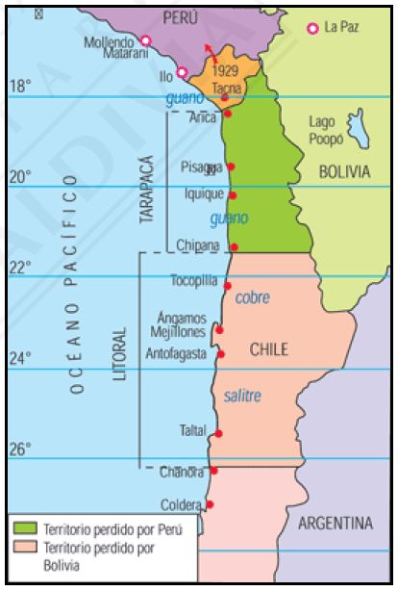
9.- El mapa adjunto muestra los cambios territoriales al término de la Guerra del Pacífico. De su observación es posible concluir que

- Perú pierde la mayor parte de su territorio.
- Chile adquiere la provincia de Atacama.
- Bolivia pierde la provincia de Tacna.
- Perú no tiene frontera con Bolivia.
- Bolivia quedó sin salida al mar

10.- Las imágenes están vinculadas a la reafirmación de la soberanía territorial nacional durante el gobierno de Manuel Bulnes. En este sentido, durante este decenio se produjo, la
- anexión de la Isla de Pascua.
- integración de la Puna de Atacama.
- incorporación de la provincia de Tarapacá
- reconquista de la Isla de Chiloé.
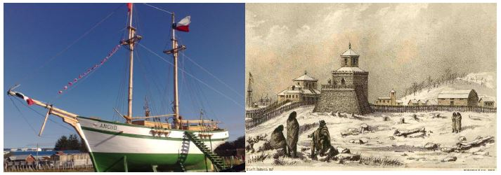
- fundación de la ciudad de Punta Arenas.

11.- El sur de Chile (Valdivia, Osorno y Llanquihue) fue poblado, hacia 1850, por colonos alemanes. La nueva población cambió radicalmente las formas de vida y el paisaje del sur. El poblamiento de alemanes se caracterizó, en su origen, por:
I) la movilización espontánea de inmigrantes desde Europa.
II) la decidida acción del Estado chileno para atraer inmigrantes.
III) el desarrollo de la industria pesada en la zona.

- Solo I B. Solo II C. Solo III D. I y III E. II y III

12. La expresión “Cuestión Social” se utilizó para referirse a los problemas económicos y sociales que afectaron a los sectores populares de fines del siglo XIX y principios del XX. Este crítico período se puede caracterizar por
I) la existencia de una fuerte agitación obrera reflejada a través de movimientos huelguísticos y protestas.
II) el debilitamiento de las organizaciones sindicales.
III) la denuncia realizada por diversos grupos sobre las precarias condiciones de vida de los trabajadores.

- Sólo I B. Sólo III C. I y II C. I y III E. I, II y III

13. A partir del siglo XX se manifestó en Chile una creciente preocupación por la precaria condición socioeconómica de una gran parte de la población, situación conocida como “Cuestión Social”. Dicha preocupación se centró, fundamentalmente, en los problemas de los
- trabajadores y sectores marginales de las grandes ciudades.
- campesinos del Valle Central y de la Zona Sur.
- colonos en la zona de Valdivia y Llanquihue.
- indígenas de la Araucanía y del extremo austral.
- Inmigrantes recientemente llegados al país.

14. Durante el siglo XIX se formó una clase obrera que buscó formas de asociación destinadas a la solución de sus problemas. Entre ellas, hubo sociedades que procuraban el apoyo mutuo de los obreros en materias específicas. En este sentido una las primeras formas de agrupación obrera fueron los(as)
- sindicatos.
- partidos.
- mutuales.
- sociedades de resistencia.
- federaciones.

15. La Cuestión Social fue un proceso que afectó a la sociedad chilena, entre fines del siglo XIX y las primeras décadas del XX. La falta de vivienda, el deterioro salarial, los problemas laborales, la cesantía, fueron algunas de las dificultades que debió enfrentar la clase trabajadora. Entre los principales efectos demográficos que produjo esta situación, destaca
A. el aumento de la oferta de trabajo en áreas rurales.
B. la baja esperanza de vida de los sectores obreros.
C. la baja en el índice de fecundidad o fertilidad.
D. la movilización de grandes contingentes al extremo sur.
E. la disminución de la población urbana.

16. La llamada “Cuestión Social” responde a los graves problemas sociales que experimentó Chile a fines del siglo XIX. Entre los factores que permitieron que estos problemas se agudizaran se cuenta(n):
I. La falta de efectivas Leyes Sociales.
II. La indefensión laboral de los obreros.
III. La falta de higiene pública y atención en salud.
- Solo I
- Solo II
- Solo I y III
- Solo II y III
- I, II y III

17. En el transcurso del siglo XIX, la economía chilena se vinculó definitivamente al capitalismo. Las demandas internacionales derivadas de la revolución industrial en Europa, favorecieron la producción de materias primas, la que se especializó fundamentalmente en el área
- ganadera. B. industrial. C. Pesquera. D. minera.

18. Durante el ciclo salitrero, el Estado de Chile aumentó sustancialmente sus ingresos. Esta nueva realidad significó un incremento en el gasto fiscal, destinado a la construcción de
I. una red ferroviaria. II. muelles y puentes. III. fábricas estatales.

- Solo I B. Solo II C. I y II D. II y III E. I, II y III

“Lo que con mucho trabajo se adquiere,
más se ama”
BIENVENIDAS A II° MEDIO!!!

